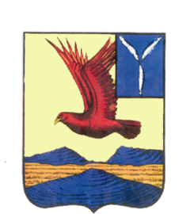

**АДМИНИСТРАЦИЯ**

**ЗАВОЛЖСКОГО МУНИЦИПАЛЬНОГО ОБРАЗОВАНИЯ**

**ОЗИНСКОГО МУНИЦИПАЛЬНОГО РАЙОНА**

**САРАТОВСКОЙ ОБЛАСТИ**

**П О С Т А Н О В Л Е Н И Е**

от 17.02.2020 года № 2/1

**О внесении изменений в постановление главы Заволжского муниципального образования от 12.02.2019 года №2/1**

В соответствии с пунктом 4 статьи 170.1 Бюджетного кодекса Российской Федерации, постановлением администрации Заволжского муниципального образования Озинского муниципального района Саратовской области от 25 октября 2017 года № 20 «Об утверждении Положения о порядке разработки и утверждения, периоде действия, а также требованиях к составу и содержанию бюджетного прогнозе Заволжского муниципального образования Озинского муниципального района Саратовской области на долгосрочный период», в целях осуществления долгосрочного бюджетного планирования в Заволжского муниципальном образовании, на основании Устава Заволжского муниципального образования Озинского муниципального района Саратовской области,

**ПОСТАНОВЛЯЮ:**

1. Внести изменения в постановление администрации Заволжского муниципального образования от 12.02.2019 года №2/1 «Об утверждении бюджетного прогноза Заволжского муниципального образования Озинского муниципального района Саратовской области на долгосрочный период 2019 – 2024 годов»

1.1. Приложение № 1 к постановлению изложить в новой редакции, согласно приложению № 1 к настоящему постановлению.

2. Настоящее постановление вступает в силу с момента подписания.

3. Контроль за исполнением настоящего постановления оставляю за собой.

**Глава Заволжского**

**муниципального образования: В.В.Синотов**